Ejercicio 6 Tema 3
Mario Badallo Jiménez

1.Localizar aquellas líneas que contengan el patron ‘root’ en el fichero /etc/passwd.
a. Obtener el primer campo del fichero /etc/passwd.
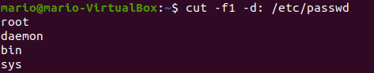

b. Obtener los caracteres 1º,2º,3º,4º y 20º del fichero /etc/passwd.
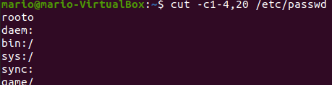

2.Crear un fichero de texto para trabajar con él. Este fichero se va a titular Pirata.txt y contendrá el siguiente texto:
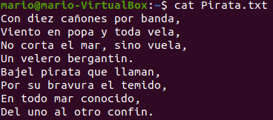

3.Listar aquellas líneas que tengan el patrón ‘el mar’, mostrando además el número de líneas donde se encuentran dentro del fichero:

4.Mostrar aquellas líneas que tienen una ‘u’ seguida de cualquier otro carácter.
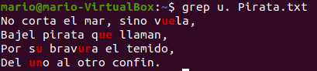

5.Mostrar aquellas líneas con palabras con ‘u’ seguida de cualquier otro carácter.

6.Mostrar aquellas líneas que comienzan por ‘en’

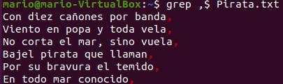
7.Mostrar aquellas líneas que terminan en ‘,’

8.Mostrar aquellas líneas que comiencen por ‘C’, seguidas de cero o más repeticiones de cualquier carácter y terminen en ‘,’
9.Mostrar aquellas líneas que contengan cadenas de caracteres queno contienen una letra mayúsculas, seguida del carácter ‘a’ y del carácter ‘,’.
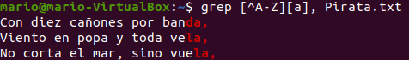

10.Mostrar aquellas líneas que no contengan la palabra ‘en’.
